ПОЯСНИТЕЛЬНАЯ ЗАПИСКА
к проекту постановления Кабинета Министров Чувашской Республики
«О внесении изменений в некоторые постановления Кабинета Министров Чувашской Республики»

Проект постановления Кабинета Министров Чувашской Республики «О внесении изменений в некоторые постановления Кабинета Министров Чувашской Республики» (далее – проект постановления) разработан Министерством экономического развития и имущественных отношений Чувашской Республики в целях внесения изменений в государственные программы Чувашской Республики «Развитие промышленности и инновационная экономика», утвержденную постановлением Кабинета Министров Чувашской Республики от 14 декабря 2018 г. № 522, «Развитие сельского хозяйства и регулирование рынка сельскохозяйственной продукции, сырья и продовольствия Чувашской Республики», утвержденную постановлением Кабинета Министров Чувашской Республики от 26 октября 2018 г. № 433, «Развитие туризма и индустрии гостеприимства», утвержденную постановлением Кабинета Министров Чувашской Республики от 22 декабря 2021 г. № 695, с целью включения всех мероприятий индивидуальной программы социально-экономического развития Чувашской Республики на 2025-2030 годы, утвержденной распоряжением Правительства Российской Федерации от 09.12.2024 № 3639-р, в государственную программу Чувашской Республики «Экономическое развитие Чувашской Республики», утвержденную постановлением Кабинета Министров Чувашской Республики от 5 декабря 2018 г. № 496, исходя из положений Правил предоставления и распределения субсидий из федерального бюджета бюджетам субъектов Российской Федерации в целях реализации мероприятий индивидуальных программ социально-экономического развития субъектов Российской Федерации в 2025-2030 годах, утвержденных постановлением Правительства Российской Федерации от 15 апреля 2014 г. № 316.
Проектом постановления предлагается:
исключить из паспорта показатели, мероприятия (результаты) регионального проекта «Поддержка проектов развития промышленности, развитие инфраструктуры и диверсификация оборонно-промышленного комплекса» государственной программы Чувашской Республики «Развитие промышленности и инновационная экономика» и изложить его финансовое обеспечение на 2025-2030 годы в новой редакции;
изложить финансовое обеспечение реализации регионального проекта
«Развитие производства хмеля» на 2025-2030 годы государственной программы Чувашской Республики «Развитие сельского хозяйства и регулирование рынка сельскохозяйственной продукции, сырья и продовольствия Чувашской Республики» в новой редакции;
изложить показатели и финансовое обеспечение на 2025-2030 годы государственной программы Чувашской Республики «Развитие туризма и индустрии гостеприимства», в том числе финансовое обеспечение реализации ведомственного проекта «Создание и модернизация объектов инженерной и туристической инфраструктуры» в новой редакции;
дополнить показатели, структуру государственной программы Чувашской Республики «Экономическое развитие Чувашской Республики» новыми подразделами, изложить ее финансовое обеспечение на 2025-2030 годы в новой редакции и дополнить новым региональным проектом «Реализация мероприятий индивидуальной программы социально-экономического развития Чувашской Республики на 2025-2030 годы».
Проект постановления не требует проведения оценки регулирующего воздействия в соответствии с постановлением Кабинета Министров Чувашской Республики от 29 ноября 2012 г. № 532 «О проведении оценки регулирующего воздействия проектов нормативных правовых актов Чувашской Республики», поскольку проект постановления не устанавливает новые и не изменяет ранее предусмотренные нормативными правовыми актами Чувашской Республики обязанности для субъектов предпринимательской и инвестиционной деятельности, а также не устанавливает, не изменяет и не отменяет ранее установленную ответственность за нарушение нормативных правовых актов Чувашской Республики, затрагивающих вопросы осуществления предпринимательской и инвестиционной деятельности.
Принятие проекта постановления не потребует дополнительного финансирования из республиканского бюджета Чувашской Республики.

Заместитель Председателя Кабинета Министров Чувашской Республики – министр экономического развития и имущественных отношений Чувашской Республики | 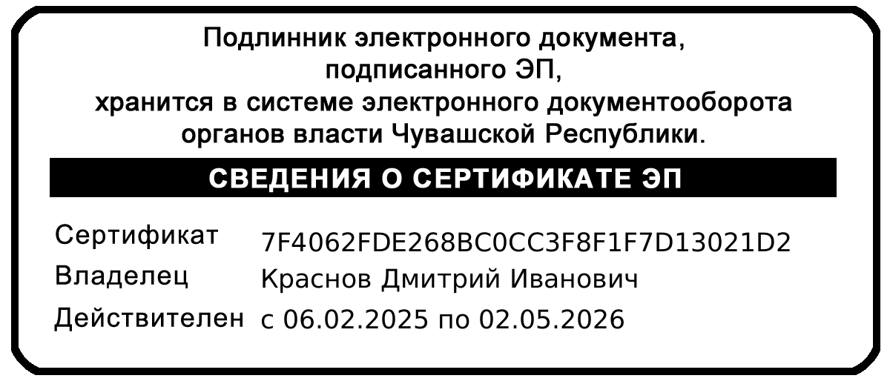 | Д.И. Краснов

